[政务信息]

博罗县举办土壤重金属污染防控治理培训班

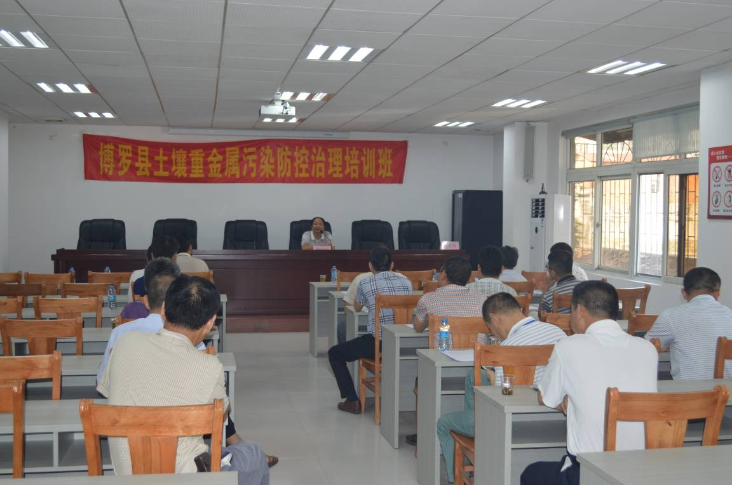
为进一步推进土壤重金属污染防控治理工作，博罗县农业技术推广中心于2015年9月15日，在中心二楼会议室举办土壤重金属污染防控治理培训班。各镇农技推广站站长及工作人员30多人参加了培训班。
培训班由县农业技术推广中心副主任、高级农艺师杨少波主持。会上，杨少波充分肯定了大家对重金属污染的防控治理工作，并布置了2015年重金属预警点的土壤取样工作及相关注意事项,为下来做好土壤重金属污染防控治理工作夯实基础。

博罗县农业技术推广中心
朱文忠 马金嫦
2015年9月16日

